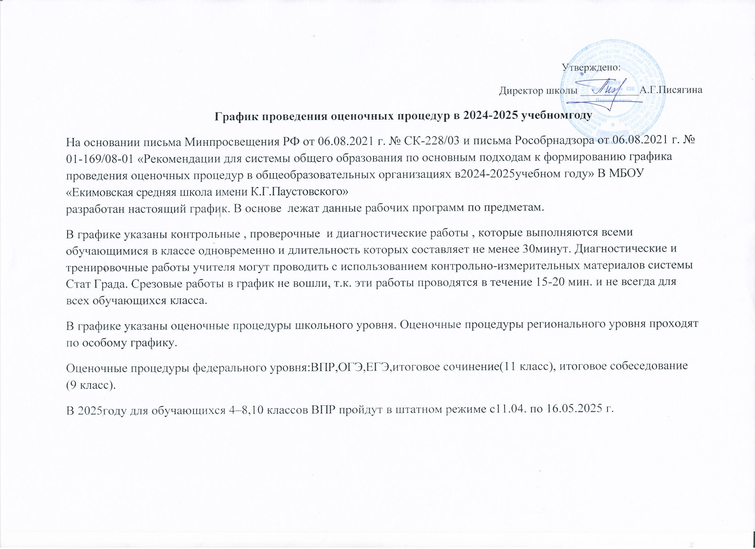\

Утверждено:

Директор школы ___________А.Г.Писягина

# График проведения оценочных процедур в 2024-2025 учебном году

На основании письма Минпросвещения РФ от 06.08.2021 г. № СК-228/03 и письма Рособрнадзора от 06.08.2021 г. № 01-169/08-01 «Рекомендации для системы общего образования по основным подходам к формированию графика проведения оценочных процедур в общеобразовательных организациях в2024-2025учебном году» В МБОУ «Екимовская средняя школа имени К.Г.Паустовского»

разработан настоящий график. В основе лежат данные рабочих программ по предметам.

В графике указаны контрольные , проверочные и диагностические работы , которые выполняются всеми обучающимися в классе одновременно и длительность которых составляет не менее 30минут. Диагностические и тренировочные работы учителя могут проводить с использованием контрольно-измерительных материалов системы Стат Града. Срезовые работы в график не вошли, т.к. эти работы проводятся в течение 15-20 мин. и не всегда для всех обучающихся класса.

В графике указаны оценочные процедуры школьного уровня. Оценочные процедуры регионального уровня проходят по особому графику.

Оценочные процедуры федерального уровня:ВПР,ОГЭ,ЕГЭ,итоговое сочинение(11 класс), итоговое собеседование (9 класс).

В 2025году для обучающихся 4–8,10 классов ВПР пройдут в штатном режиме с11.04. по 16.05.2025 г.

1 класс

|  |  |  |
| --- | --- | --- |
| предмет | вид работы | дата |
| **Декабрь** | | |
| Литературное чтение | Проверка навыка чтения | 18-22 декабря |
| **май** | | |
| Русский язык | Итоговая контрольная работа за год | 20-26 мая |
| Литературное чтение | Проверка навыка чтения |
| Математика | Итоговая контрольная работа за год |

|  |  |  |  |  |  |  |  |  |  |  |  |  |
| --- | --- | --- | --- | --- | --- | --- | --- | --- | --- | --- | --- | --- |
| предмет | 2 класс | | | | | | | | | | | |
| математика | 05.10 | 25.10 | 29.12 | 06.02 | 05.03 | 14.04 | 13.05 |  |  |  |  |  |
| русский язык | 22.10 | 16.12 | 17.01 | 04.02 | 13.02 | 21.03 | 14.04 | 23.05 |  |  |  |  |
| Литература | 16.10 | 23.12 | 30.01 | 03.03 | 07.04 | 21.04 | 22.05 | 25.05 |  |  |  |  |
| Окруж.мир | 01.10 | 21.01 | 07.02 | 08.04 | 11.04 | 15.05 |  |  |  |  |  |  |
| Англ.язык | 26.11 | 17.01 | 27.02 | 03.04 | 15.05 |  |  |  |  |  |  |  |

|  |  |  |  |  |  |  |  |  |  |  |  |  |  |
| --- | --- | --- | --- | --- | --- | --- | --- | --- | --- | --- | --- | --- | --- |
| предмет | 3 класс | | | | | | | | | | | | |
| математика | 16.09 | 09.12 | 29.01 | 24.02 | 21.04 | 14.05 | 22.05 |  |  |  |  |  |  |
| русский язык | 07.11 | 12.12 | 20.03 | 14.05 | 23.05 |  |  |  |  |  |  |  |  |
| Литература | 07.10 | 18.11 | 11.12 | 18.02 | 12.03 | 27.03 | 05.05 | 16.05 |  |  |  |  |  |
| Окруж. мир | 27.12 | 11.02 | 20.05 | 23.05 |  |  |  |  |  |  |  |  |  |
| Англ.язык | 02.10 | 23.10 | 07.11 | 26.12 | 23.01 | 27.02 | 03.04 | 15.05 |  |  |  |  |  |

|  |  |  |  |  |  |  |  |  |  |  |  |  |  |
| --- | --- | --- | --- | --- | --- | --- | --- | --- | --- | --- | --- | --- | --- |
| предмет | 4класс | | | | | | | | | | | | |
| математика | 13.09 | 10.10 | 26.11 | 26.12 | 21.03 | 15.04 | 23.05 |  |  |  |  |  |  |
| русский язык | 21.10 | 19.12 | 20.03 | 12.05 |  |  |  |  |  |  |  |  |  |
| Литература | 24.09 | 16.10 | 13.11 | 15.01 | 27.02 | 23.03 | 22.04 | 22.05 |  |  |  |  |  |
| Окруж.мир | 16.12. | 20.01 | 18.04 | 23.05 |  |  |  |  |  |  |  |  |  |
| Англ.язык | 26.09 | 29.10 | 26.11 | 19.12 | 20.03 | 02.04. | 16.05 |  |  |  |  |  |  |

|  |  |  |  |  |  |  |  |  |  |  |  |  |
| --- | --- | --- | --- | --- | --- | --- | --- | --- | --- | --- | --- | --- |
| предмет | 5 класс | | | | | | | | | | | |
|  |  | | | | | | | | | | | |
| математика | 19.09 | 08.10 | 24.10 | 15.11 | 10.12 | 17.01 | 06.02 | 28.02 | 02.04 | 12.05 | 21.05 |  |
| русский язык | 18.09 | 09.10 | 23.10 | 27.11 | 16.12 | 05.02 | 12.03 | 09.04 | 19.05 |  |  |  |
| литература | 10.01 | 19.05 |  |  |  |  |  |  |  |  |  |  |
| история | 21.10 | 13.12 | 07.02 | 25.04 | 22.05 |  |  |  |  |  |  |  |
| география | 24.01 | 21.02 | 25.04 |  |  |  |  |  |  |  |  |  |
| биология | 19.05 |  |  |  |  |  |  |  |  |  |  |  |
| введение в информатику | 07.05 |  |  |  |  |  |  |  |  |  |  |  |
| англ.язык | 30.09 | 22.11 | 24.12 | 13.02 | 03.04 | 18.0 |  |  |  |  |  |  |
| Родной язык(русский) | 11.10 | 22.11 | 24.01 | 16.05 |  |  |  |  |  |  |  |  |
| ОДНКНР | 04.02 | 11.03 |  |  |  |  |  |  |  |  |  |  |

|  |  |  |  |  |  |  |  |  |  |  |  |  |
| --- | --- | --- | --- | --- | --- | --- | --- | --- | --- | --- | --- | --- |
| предмет | 6 класс | | | | | | | | | | | |
| математика | 7.10 | 25.10 | 05.12 | 17.01 | 10.02 | 27.02 | 20.03 | 15.04 | 06.05 | 21.05 |  |  |
| русский язык | 18.09 | 10.10 | 18.10 | 20.11 | 12.12 | 26.12 | 31.01 | 26.02 | 14.05 | 24.05 |  |  |
| литература | 29.01 | 26.05 |  |  |  |  |  |  |  |  |  |  |
| история | 12.12 | 20.02 | 13.03 | 17.04 | 22.05 |  |  |  |  |  |  |  |
| обществознание | 22.10 | 19.02 | 23.04 |  |  |  |  |  |  |  |  |  |
| география | 18.11 | 17.02 | 14.04 |  |  |  |  |  |  |  |  |  |
| биология | 19.05 |  |  |  |  |  |  |  |  |  |  |  |
| введение в информатику | 18.09 | 07.05 |  |  |  |  |  |  |  |  |  |  |
| англ.язык | 10.10 | 09.12 | 17.01 | 17.02 | 20.03 | 16.05 |  |  |  |  |  |  |
| ОДНКНР | 20.05 |  |  |  |  |  |  |  |  |  |  |  |

|  |  |  |  |  |  |  |  |  |  |  |  |  |
| --- | --- | --- | --- | --- | --- | --- | --- | --- | --- | --- | --- | --- |
| предмет | 7 класс | | | | | | | | | | | |
| алгебра | 11.11 | 23.12 | 03.02 | 03.03 | 14.04 | 12.05 |  |  |  |  |  |  |
| геометрия | 03.12 | 16.01 | 11.03 | 08.05 |  |  |  |  |  |  |  |  |
| Вероятность и статистика | 27.12 | 25.04 |  |  |  |  |  |  |  |  |  |  |
| физика | 18.09 | 09.10 | 15.01 | 12.03 | 12.05 |  |  |  |  |  |  |  |
| русский язык | 10.09 | 16.09 | 01.10 | 15.10 | 25.11 | 02.12 | 18.12 | 09.01 | 18.02 | 23.05 |  |  |
| литература | 17.01 | 18.04 |  |  |  |  |  |  |  |  |  |  |
| история | 15.11 | 14.12 | 20.03 | 24.04 | 22.05 |  |  |  |  |  |  |  |
| обществознание | 20.11 | 19.03 | 16.05 |  |  |  |  |  |  |  |  |  |
| география | 20.09 | 17.10 | 14.11 | 18.02 | 29.04 | 15.05 |  |  |  |  |  |  |
| информатика | 06.02 | 13.03 | 14.05 |  |  |  |  |  |  |  |  |  |
| англ.язык | 10.10 | 02.12 | 13.02 | 03.03 | 10.04 | 19.05 |  |  |  |  |  |  |
| Родной язык (русский) | 29.11 | 28.02 | 16.05 |  |  |  |  |  |  |  |  |  |

|  |  |  |  |  |  |  |  |  |  |  |  |  |  |
| --- | --- | --- | --- | --- | --- | --- | --- | --- | --- | --- | --- | --- | --- |
| предмет | 8 класс | | | | | | | | | | | | |
| алгебра | 24.09 | 15.10 | 28.11 | 23.01 | 18.02 | 08.04 | 08.05 |  |  |  |  |  |  |
| геометрия | 14.10 | 23.12 | 17.03 | 07.05 |  |  |  |  |  |  |  |  |  |
| Вероятность и статистика | 06.12 | 23.05 |  |  |  |  |  |  |  |  |  |  |  |
| физика | 16.12 | 09.04 | 21.05 |  |  |  |  |  |  |  |  |  |  |
| русский язык | 12.09 | 03.10 | 04.12 | 16.01 | 11.03 | 16.04 | 15.05 |  |  |  |  |  |  |
| литература | 27.01 | 18.04 |  |  |  |  |  |  |  |  |  |  |  |
| история | 26.11 | 26.12 | 20.03 | 24.04 | 22.05 |  |  |  |  |  |  |  |  |
| обществознание | 23.10 | 12.03 | 14.05 |  |  |  |  |  |  |  |  |  |  |
| география | 10.10 | 25.11 | 16.01 | 14.04 | 19.05 |  |  |  |  |  |  |  |  |
| химия | 18.11 | 07.02 | 17.03 | 16.05 |  |  |  |  |  |  |  |  |  |
| информатика | 27.11 | 19.02 | 20.05 |  |  |  |  |  |  |  |  |  |  |
| англ.язык | 20.10 | 27.01 | 13.03 | 18.05 |  |  |  |  |  |  |  |  |  |
| ОБЗР |  |  |  |  |  |  |  |  |  |  |  |  |  |

|  |  |  |  |  |  |  |  |  |  |  |  |  |  |
| --- | --- | --- | --- | --- | --- | --- | --- | --- | --- | --- | --- | --- | --- |
| предмет | 9 класс | | | | | | | | | | | | |
| алгебра | 23.10 | 04.12 | 22.01 | 03.03 | 16.04 | 19.05 |  |  |  |  |  |  |  | |
| геометрия | 24.10 | 05.12 | 28.01 | 27.02 | 29.04 | 20.05 |  |  |  |  |  |  |  | |
| Вероятность и статистика | 26.11 | 11.03 | 21.05 |  |  |  |  |  |  |  |  |  |  | |
| физика | 18.11 | 23.01 | 12.05 |  |  |  |  |  |  |  |  |  |  | |
| русский язык | 18.09 | 01.10 | 22.10 | 06.11 | 04.12 | 16.12 | 25.02 | 15.04 | 19.05 |  |  |  |  | |
| литература | 19.01 | 13.01 | 25.04 | 28.04 |  |  |  |  |  |  |  |  |  | |
| история | 28.11 | 15.12 | 13.03 | 22.04 | 22.05 |  |  |  |  |  |  |  |  | |
| обществознание | 27.11 | 29.01 | 23.04 |  |  |  |  |  |  |  |  |  |  | |
| география | 16.12 | 11.03 | 29.04 |  |  |  |  |  |  |  |  |  |  | |
| биология | 07.11 | 24.02 |  |  |  |  |  |  |  |  |  |  |  | |
| химия | 13.11 | 29.02 | 07.05 |  |  |  |  |  |  |  |  |  |  | |
| информатика | 11.12 | 05.02 |  |  |  |  |  |  |  |  |  |  |  | |
| англ.язык | 21.10 | 17.01 | 17.03 | 12.05 |  |  |  |  |  |  |  |  |  | |
| Родной язык (русский) | 04.10 | 08.11 | 29.11 | 20.12 |  |  |  |  |  |  |  |  |  | |

|  |  |  |  |  |  |  |  |  |  |  |  |  |  |
| --- | --- | --- | --- | --- | --- | --- | --- | --- | --- | --- | --- | --- | --- |
| предмет | 10 класс | | | | | | | | | | | | |
| алгебра | 17.10 | 21.11 | 19.12 | 30.01 | 13.03 | 29.04 |  |  |  |  |  |  |  | |
| геометрия | 25.11 | 24.02 | 09.04 | 12.05 |  |  |  |  |  |  |  |  |  | |
| Вероятность и статистика | 10.01 | 16.05 |  |  |  |  |  |  |  |  |  |  |  | |
| физика | 27.09 | 25.10 | 29.11 | 17.01 | 19.02 | 21.03 | 23.04 | 23.05 |  |  |  |  |  | |
| русский язык | 02.12 | 20.01 | 17.03 | 12.05 | 15.05 |  |  |  |  |  |  |  |  | |
| литература | 10.09 | 30.09 | 05.11 | 26.11 | 19.12 | 25.02 | 25.03 | 15.05 | 20.05 |  |  |  |  | |
| история | 15.11 | 23.12 | 07.02 | 25.04 | 21.05 |  |  |  |  |  |  |  |  | |
| обществознание | 06.11 | 07.02 | 17.04 |  |  |  |  |  |  |  |  |  |  | |
| биология | 04.10 | 24.10 | 14.02 | 06.03 | 28.03 |  |  |  |  |  |  |  |  | |
| химия | 13.12 | 04.04 |  |  |  |  |  |  |  |  |  |  |  | |
| информатика | 09.04 | 21.05 |  |  |  |  |  |  |  |  |  |  |  | |
| англ.язык | 20.10 | 22.12 | 17.03 | 15.05 |  |  |  |  |  |  |  |  |  | |
| Родной язык (русский) |  |  |  |  |  |  |  |  |  |  |  |  |  | |

|  |  |  |  |  |  |  |  |  |  |  |  |  |  |
| --- | --- | --- | --- | --- | --- | --- | --- | --- | --- | --- | --- | --- | --- |
| предмет | 11 класс | | | | | | | | | | | | |
| алгебра | 09.10 | 04.12 | 29.01 | 10.03 | 21.05 |  |  |  |  |  |  |  |  |
| геометрия | 19.11 | 17.12 | 04.02 | 18.03 | 06.05 |  |  |  |  |  |  |  |  |
| Вероятность и статистика | 27.12 | 16.05 |  |  |  |  |  |  |  |  |  |  |  |
| физика | 17.09 | 03.10 | 19.11 | 12.12 | 13.02 | 22.04 | 22.05 |  |  |  |  |  |  |
| русский язык | 16.09 | 28.11 | 03.02 | 14.05 | 23.05 |  |  |  |  |  |  |  |  |
| литература | 24.09 | 18.12 | 15.04 | 15.05 |  |  |  |  |  |  |  |  |  |
| история | 22.11 | 6.03 | 25.04 | 16.05 |  |  |  |  |  |  |  |  |  |
| обществознание | 29.11 | 07.02 | 16.05 |  |  |  |  |  |  |  |  |  |  |
| география | 11.10 | 29.11 | 24.01 |  |  |  |  |  |  |  |  |  |  |
| химия | 07.12 | 11.04 |  |  |  |  |  |  |  |  |  |  |  |
| информатика | 09.04 | 21.05 |  |  |  |  |  |  |  |  |  |  |  |
| англ.язык | 22.10 | 19.12 | 04.03 | 08.05 |  |  |  |  |  |  |  |  |  |